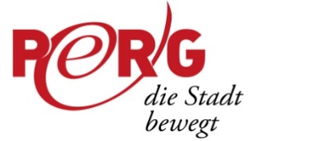

**PRESSEMITTEILUNG**

**PERG*jammed* 2025– das Original**

Die Kultreihe „PERG*jammed*“ startet auch heuer wieder durch – und das mit voller Livemusik, Stimmung und spontanen Jam-Sessions. Was 2017 als musikalische Idee am Hauptplatz begann, ist längst zur festen Größe in der Perger Kulturszene geworden.

Den Auftakt macht heuer ein **Special-Termin am Freitag, 20. Juni 2025**, bei der Naturfreundehütte Perg. Gemeinsam mit den Naturfreunden, die ihr 50-jähriges Bestehen feiern, sorgen die „Gründer“ von PERG*jammed* beim Sonnwendfeuer für Stimmung.

Die regulären Termine starten am **Donnerstag, 26. Juni 2025** **am Hauptplatz Perg**. Blue Avenue, bekannt durch Auftritte u. a. bei „Director’s Cut garantieren mit Funk, Soul und Rock einen mitreißenden Abend. Die 6-köpfige Band rund um Elisabeth Matheis interpretiert Klassiker auf eigene, kraftvolle Weise. Mit dabei: Top-Gitarrist Misha, Keyboarder Flo, Drummer Erwin, Bassist Robert sowie Sänger Stefan.

Weiter geht’s am **Donnerstag, 10. Juli 2025 beim Wirt in Auhof** (Auhof 11). Francky Kinks sorgen mit Deep Soul, Cool Funk, Latin, Jazz und Rock ́n ́Roll für tanzbare Stimmung. Die Linzer Band steht für generationsübergreifenden Sound mit Wiedererkennungswert – mit zwei charismatischen Sänger/-innen und einer starken Bläsersektion.

Den Abschluss bildet **Donnerstag, 24. Juli 2025 beim Südstadtwirt** (Naarner Straße 41). Diesmal gibt es keinen fixen Opener – ganz im ursprünglichen Geist von PERG*jammed* steht die Bühne von Beginn an allen offen, die Lust auf gemeinsames Musizieren haben. Ob spontan oder mit Band – jede und jeder ist eingeladen, das Publikum mit eigenen Klängen zu begeistern. Ein musikalischer Sommerabend in lockerer Atmosphäre – ganz ohne Vorgaben, aber mit viel Herz und Leidenschaft.

**Beginn ist jeweils um 19.00 Uhr**, der Eintritt ist frei.

Die Veranstaltungen finden **nur bei Schönwetter** statt.

**Kontakt: Peter Leonhartsberger**, 0650 / 73 80 473

PERGjammed – Musik. Menschen. Miteinander.

**Kontakt für Presseanfragen:**

Petra Gschwandtner

Tel.: +43 7262/522 55-503

E-Mail: [petra.gschwandtner@stadt.perg.at](mailto:petra.gschwandtner@stadt.perg.at)

**Download Pressetext, Plakat und Bilder in voller Qualität:** [www.perg.at/presse/](http://www.perg.at/presse/)

Stadtgemeinde Perg, Hauptplatz 4, 4320 Perg, [www.perg.at](http://www.perg.at)

Blue Avenue @blueavenue

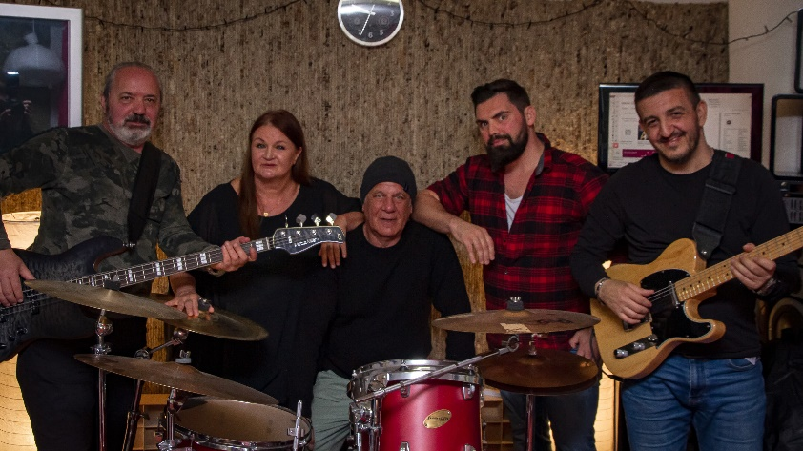

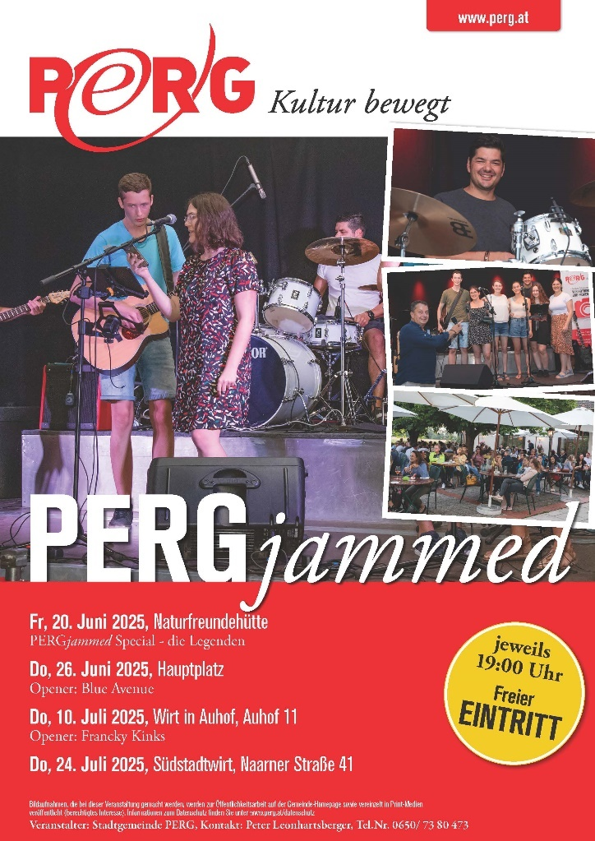

Francky Kinks @Funk & Soul

